-ПРАЗДНИК ДЕТСТВА.
В Югре 2016 год объявлен Годом Детства. По благополучию детей Югра вошла в десятку самых благоприятных регионов России. Немало усилий прилагается со стороны взрослых для того, чтобы сделать жизнь наших детей ярче, краше, насыщенней, интересней. Не исключение и наше поселение, где досугу детей уделяется большое внимание. Так 1 июня в центре досуга и творчества прошли праздничные мероприятия, посвящённые Дню Защиты Детей. В этот день детям скучать было некогда. Вначале они участвовали в весёлом театрализованном представлении «Путешествие на Волшебную Поляну», где благодаря дружбе и сплоченности помогли главному герою победить врагов и попасть в нужное время в нужное место. Затем вместе с педагогами и культработниками смотрели весёлый фильм «Крякнутые каникулы», а после просмотра дети соревновались в спортивных эстафетах, прыгали в длину, высоту, отжимались и участвовали в соревнованиях по дартсу.
Желающие могли полюбоваться выставкой рисунков «Мой питомец» или поучаствовать в мастер-классе по рукоделию, а также в этот день для всех желающих работала игровая комната, где ребята могли порисовать, поиграть в настольные игры.
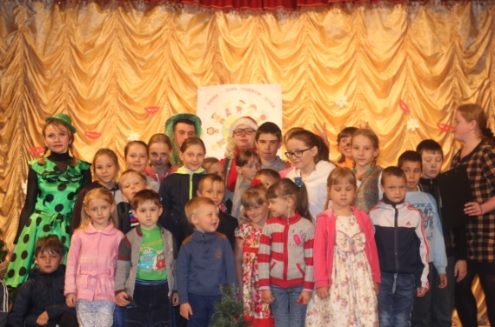
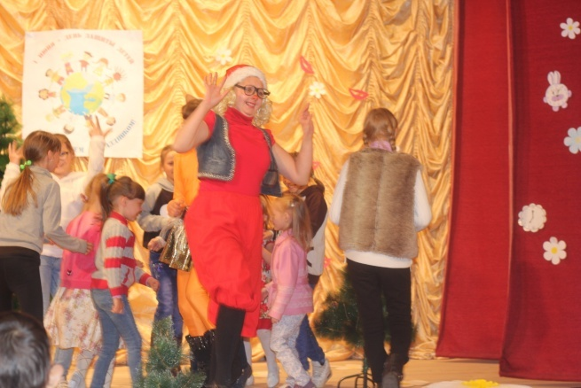
Завершился праздник зажигательной дискотекой «Веселья час», после которой уставшие, но довольные дети разошлись по домам.

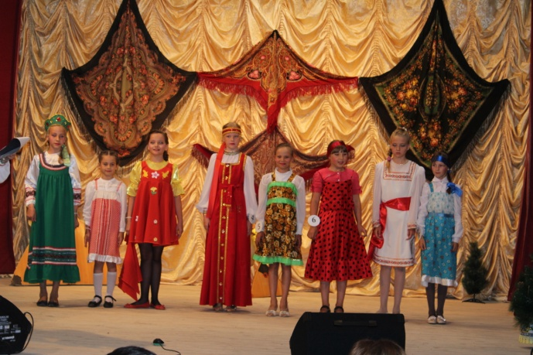
-РУССКАЯ КРАСА.
Я люблю мою Россию,
Широту ее полей,
И, летящих в небе синем,
Ровным клином журавлей.
Луга вешние, раздолье,
И лазоревый рассвет.
Здесь так дышится привольно,
И земли дороже нет.
12 июня в рамках празднования Дня Независимости России в центре досуга и творчества был проведён конкурс среди девочек 8-12 лет «Русская краса». С раннего возраста всем известно, что Родина – значит родная, как мать и отец. Родина – место, где родились, страна, в которой живём, гражданами которой являемся. Любовь к России у каждого из нас начинается с любви к местам, где ты родился и живёшь.
Восемь маленьких участниц соревновались в знании пословиц и поговорок о Родине, дефилировали по сцене в русских народных костюмах, декламировали стихи, пели русские народные песни, демонстрировали свои умения в украшении торта, исполняли озорные частушки, отгадывали загадки и танцевали. Все выступления оценивало компетентное жюри, но и зрители могли повлиять на результат, отдав свой голос, за понравившуюся конкурсантку, так как дополнительно был учреждён приз зрительских симпатий.
Неотразимые, очаровательные, грациозные участницы конкурса порадовали зрителей своим артистизмом, смекалкой, находчивостью и доставили немало радостных минут присутствующим.
После подведения итогов каждая из девочек стала победительницей в одной из номинаций. Приз зрительских симпатий достался Неродовских Еве, а звание «Русская краса-2016» получила Писарева Екатерина. Ей же была передана корона из рук «Мисс Высокий Мыс» Писчуговой Ольги, победительницы конкурса красоты 2009 года.
Поздравляем девочек с победой в номинациях и от всей души желаем множества громких побед, оглушительных аплодисментов и заслуженных наград!

-И ЭТОЙ НЕДЕТСКОЙ ПЕЧАЛИ НАМ ХВАТИТ НА ТЫСЯЧИ ЛЕТ…
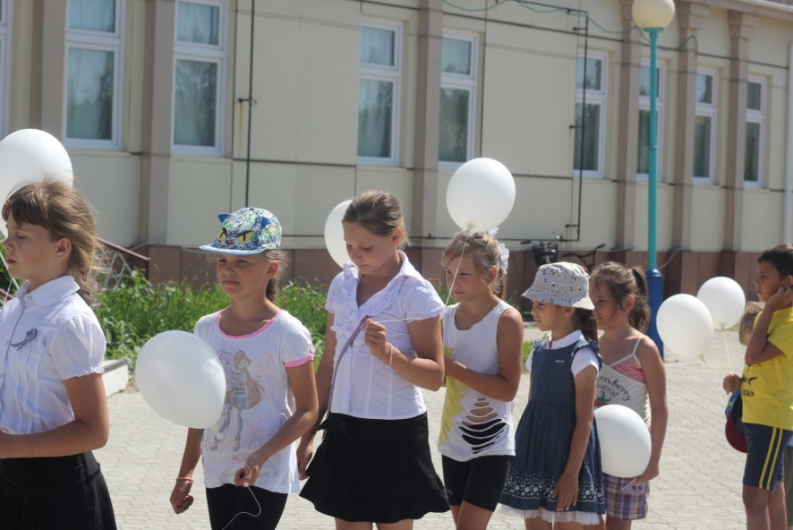
Есть даты, которые навсегда останутся в памяти народа, как великие и трагические вехи нашей истории, свидетельства мужества и стойкости россиян. 22 июня – День памяти и скорби – принадлежит к такому числу дат. С горечью, болью и чувством невосполнимой утраты в этот день мы вспоминаем всех тех, чьи жизни оборвали вражеские пули, кто скончался от голода, ран и пыток в фашистских концлагерях, кто честно трудился в тылу и не дожил до Салюта Победы.
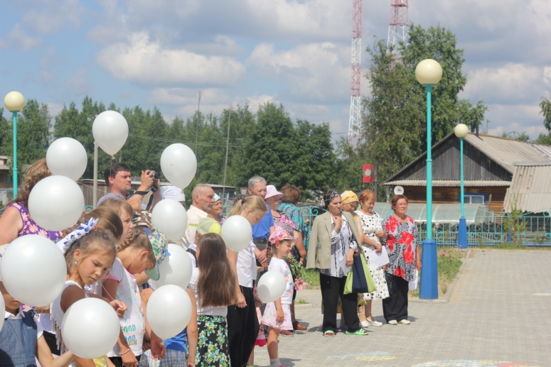
Никто из тех, кто пал смертью храбрых на поле боя, кто отдал жизнь за Родину, не должен остаться забытым. Именно с этой целью каждый год в нашем поселении проводится митинг, где на фоне величественной, торжественной музыки звучат имена земляков, погибших на фронтах Великой Отечественной войны. Вот и в этом году в 11 часов у памятника «Воинам Славы» состоялся митинг, на котором выступающие говорили о том, что 22 июня - та дата, которая напоминает нам, что во избежание подобной трагедии Россия всегда должна быть сильной, могущественной. Нельзя забывать, какой ценой далась нам победа, нельзя забывать всех тех, кто подарил нам возможность радоваться мирному голубому небу.
Представители Совета ветеранов нашего поселения говорили о том, что надо делать всё возможное, чтобы новые поколения хранили память о Великой Отечественной войне, знали во имя чего и благодаря кому мы живём. Всё это необходимо для того, чтобы уверенно смотреть в будущее.
Вечная память и низкий поклон павшим, не дожившим до этого дня, а всем живущим ныне – мира, счастья, здоровья и процветания!

